Муниципальное общеобразовательное учреждение
«Рамешковская средняя общеобразовательная школа»

Проект
на тему
«3D-печать моделей в современном мире»

Выполнил:
Подрядчиков Владимир Алексеевич -учитель труда (технологии)

2026 г.

Содержание
Введение
1 Основные технологии 3D-печати: FDM, SLA, SLS и PolyJet
2 Преимущества и недостатки технологий 3D-печати
3 Применение 3D-печати в промышленности
4 3D-печать в дизайне и архитектуре
5 Инновации в материалах для 3D-печати
6 Экологические аспекты 3D-печати
7 Будущее 3D-печати: тренды и прогнозы
8 Сравнение 3D-печати с традиционными методами производства
9 Образовательные программы по 3D-печати
10 Кейс-стадии успешного применения 3D-печати
Заключение
Библиография

Введение
Современные технологии трёхмерной печати преобразуют традиционные представления о производстве, предлагая новые подходы к созданию сложных объектов с высоким уровнем детализации. В основе данной работы лежит исследование наиболее востребованных и технически развёрнутых методов трёхмерной печати: прототипирования и изготовления моделей с использованием FDM, SLA, SLS и PolyJet. Эти технологии отличаются принципами формирования слоёв, используемыми материалами и точностью, что позволяет применять их в различных сферах — от быстрого создания прототипов до мелкосерийного производства.
Значимость темы обусловлена активным ростом рынка 3D-печати и расширением круга областей применения. Несмотря на это, широкая аудитория часто сталкивается с барьерами понимания технических особенностей и возможностей каждой технологии, что сдерживает более массовое внедрение инноваций. В связи с этим в работе рассматриваются характерные черты каждой технологии, её достоинства и ограничения как с технологической, так и с экономической точек зрения.
В дальнейшем будет проведён сравнительный анализ, который покажет, как выбор технологии влияет на качество конечного продукта, скорость изготовления и стоимость производства. Особое внимание уделяется инновациям в материалах для 3D-печати, включая новые полимеры, композиты и биосовместимые вещества, что расширяет спектр задач, решаемых с помощью аддитивных технологий.
Обзор практических примеров применения 3D-печати сосредоточится на разнообразных индустриях: производстве, медицине, дизайне, архитектуре, образовании и даже сфере искусства. Это позволит выявить преимущества интеграции 3D-печати в бизнес-процессы и творческие проекты. Рассмотрение кейсов успешного внедрения дополнит теоретическую часть, демонстрируя реальные результаты и экономическую эффективность.
Также в работе будут затронуты экологические аспекты использования аддитивных технологий, включая вопросы энергопотребления, утилизации материалов и потенциала снижения отходов производства. Анализ этих факторов важен для понимания устойчивого развития отрасли.
В завершение исследование направлено на прогнозирование трендов развития 3D-печати в ближайшие годы, учитывая темпы технологического прогресса, распространение образовательных программ и взаимодействие с традиционными методами производства. Это позволит создать максимально полное представление о текущем состоянии и перспективах трёхмерной печати в современном мире.

1 Основные технологии 3D-печати: FDM, SLA, SLS и PolyJet
Технологии 3D-печати делятся на несколько разнообразных типов, различающихся принципом создания объекта, материалами и областью применения. К основным из них относятся FDM, SLA, SLS и PolyJet, каждая из которых обладает характерными преимуществами и особенностями.
FDM (Fused Deposition Modeling) базируется на процессе послойного наплавления термопластика через нагретую головку принтера. Благодаря своей простоте, доступности и экономичности, эта технология получила широкое распространение. Толщина слоя при печати начинается примерно от 50 микрон, что обеспечивает достаточное качество для создания концептуальных моделей и функциональных крупных изделий из стандартных и инженерных пластиков. FDM отлично подходит для быстрого и недорогого прототипирования, а также подходит для объектов, не требующих экстремальной детализации поверхности [23].
SLA (Stereolithography) использует фотополимерную смолу, которая под воздействием ультрафиолетового излучения затвердевает послойно. Эта технология обеспечивает высокую точность и гладкую поверхность с толщиной слоя около 10-15 микрон. Благодаря этим характеристикам SLA становится оптимальным выбором при создании сложных и мелких деталей, например, в стоматологии, ювелирном деле и научных исследованиях. SLA-технология позволяет воспроизводить тончайшие элементы геометрии, что обеспечивает высокий визуальный и функциональный уровень прототипов [36].
SLS (Selective Laser Sintering) основана на лазерном спекании порошковых материалов — пластиковых или металлических. В результате формируются прочные, износостойкие изделия с хорошей детализацией, при этом требуется минимум поддержек, так как неотпечённый порошок выполняет функцию опоры. Недостатком SLS являются зернистая поверхность и внутренняя пористость деталей, а также чувствительность крупных плоских участков к температурным деформациям. Технология применяется в промышленном производстве, где необходимы прочные функциональные детали с высокой степенью износостойкости [37].
PolyJet — технология струйной фотополимеризации, при которой капли материала наносятся слоями и сразу же отверждаются ультрафиолетовым светом. Она обеспечивает очень высокую детализацию и качество поверхности, что позволяет создавать сложные и презентационные прототипы с эстетичным внешним видом. PolyJet востребована там, где важна точность и визуальная привлекательность моделей, например, в дизайне и рекламе [34].
Выбор конкретной технологии определяется требованиями к изделию. Для высокой детализации и отличного внешнего вида предпочтительны SLA и PolyJet, для функциональной прочности — SLS и инженерные варианты FDM, для экономичного изготовления крупных изделий — FDM. Кроме того, скорость производства и размер объектов влияют на предпочтение технологии: большие габариты удобнее реализовывать на FDM, а маленькие и сложные — на фотополимерных методах. Таким образом, оптимальный выбор зависит от необходимого баланса между качеством, прочностью, скоростью и стоимостью изготовления [34].
Для подготовки к печати обычно используется единый workflow, включающий создание 3D-модели в CAD-программах или сканирование объекта, последующую обработку и слайсинг (нарезку модели на слои), сам процесс печати и этап постобработки, который может включать удаление поддержек, шлифовку и дополнительное отверждение. Каждая технология обладает своими нюансами подготовки и обработки, что тоже важно учитывать при планировании производства [23].
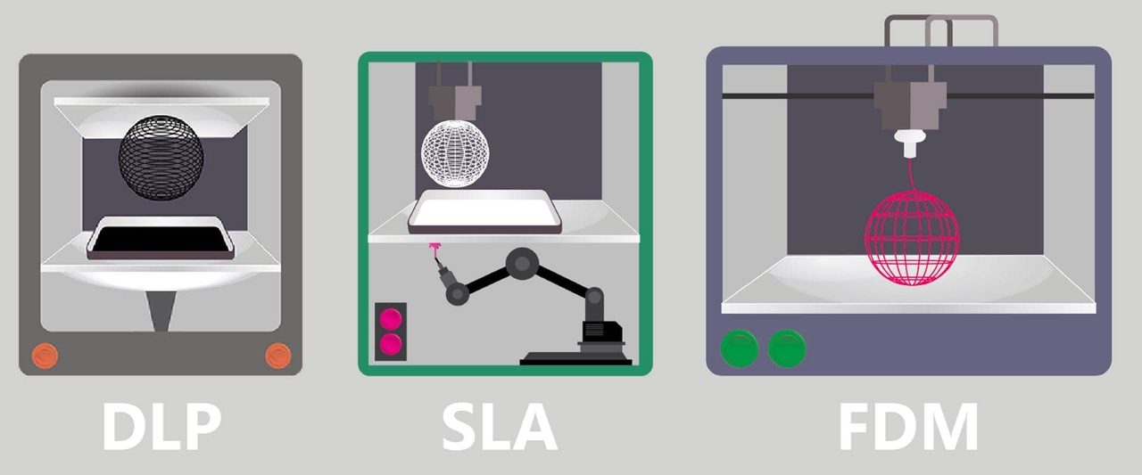
Рисунок 1 — Схема основных технологий 3D-печати: DLP, SLA и FDM с их принципами работы

2 Преимущества и недостатки технологий 3D-печати
Технологии 3D-печати характеризуются рядом преимуществ, делающих их востребованными в современном производстве и дизайне. Во-первых, универсальность и простота использования позволяют создавать модели различного уровня сложности — от образовательных проектов до высокоточных изделий. Современные 3D-принтеры настолько доступны, что с ними могут работать даже учащиеся начальной школы, что способствует популяризации аддитивных технологий и расширению круга пользователей [38].
Скорость изготовления изделий — одно из ключевых достоинств 3D-печати. Процесс создания прототипов и деталей занимает часы, тогда как традиционные методы нередко требуют дней или недель на аналогичные операции. Это особенно ценно в условиях ограниченного времени или необходимости оперативного тестирования и доработки моделей [4]. В строительной сфере применение 3D-принтеров позволяет возводить здания в 2–4 раза быстрее и при этом сокращать стоимость работ примерно на 50%, что открывает новые возможности для эффективного малоэтажного и промышленного строительства [38].
Точность печати является важным фактором для профессий, где необходима высокая детализация. Например, технологии, основанные на фотополимерах (SLA, DLP), удовлетворяют требования ювелиров и стоматологов, обеспечивая минимальную толщину слоя и превосходное качество поверхности. Для менее критичных задач, где важна скорость и экономичность, используются более простые методы, такие как FDM, ориентированные на функциональность и доступность расходных материалов [26].
Разнообразие доступных технологий позволяет выбирать оптимальный способ производства в зависимости от конкретных задач, бюджета и желаемого результата. Tехнологии отличаются своей областью применения и особенностями: от создания мелких и сложных изделий до крупных конструкций и элементов архитектурных объектов [28]. Однако, несмотря на преимущества, 3D-печать не заменяет традиционные методы полностью. Производственные процессы, отлаженные десятилетиями, остаются более эффективными и удобными в ряде случаев. Это связано с тем, что аддитивные технологии продолжают развиваться и совершенствоваться, одновременно интегрируясь с классическим производством [27].
Выбор конкретной технологии зависит от требований к изделию. Для высокоточных проектов важен уровень детализации и качество поверхности, в то время как для масштабного производства критичны скорость и себестоимость. Разница в расходных материалах и технических характеристиках также накладывает ограничения, поэтому важно тщательно оценивать все параметры перед внедрением 3D-печати в производственный цикл [38].
Таким образом, несмотря на определённые ограничения, современные технологии трёхмерной печати предоставляют широкие возможности для быстрого и качественного изготовления моделей, ускоряя процессы разработки и производства, а также способствуя внедрению инноваций в различные отрасли.
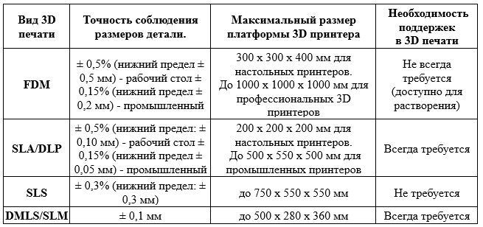
Рисунок 2 — Таблица с характеристиками и требованиями различных технологий 3D-печати

3 Применение 3D-печати в промышленности
В промышленности 3D-печать стала важным инструментом, кардинально меняющим подходы к проектированию и изготовлению деталей. Технология позволяет значительно сократить время создания прототипов, что ускоряет весь процесс разработки новых изделий. Использование цифрового моделирования и аддитивного производства упрощает создание геометрически сложных форм, которые трудно или невозможно изготовить традиционными методами, открывая новые возможности для топологической оптимизации компонентов с целью уменьшения веса и повышения прочности [33].
Особое место занимает применение 3D-печати металлом, особенно в аэрокосмической отрасли. Здесь технология используется для производства легких и одновременно прочных деталей из металлического порошка, что способствует существенному снижению массы летательных аппаратов и улучшению их топливной эффективности. Метод селективного лазерного сплавления (SLM) позволяет создавать цельные конструкции, объединяя десятки элементов в один узел, при этом исключается необходимость в сварке и сборке, что ускоряет производство и снижает количество брака [22][30]. Такая возможность ведёт к производству сложных компонентов двигателей, элементов корпуса и других критически важных частей с высокой точностью и надёжностью.
Кроме аэрокосмической промышленности, 3D-печать активно внедряется в машиностроении и автомобилестроении, где востребовано быстрое прототипирование и изготовление функциональных деталей с улучшенной топологией. Медицинская индустрия использует 3D-печать для создания индивидуализированных имплантов и протезов, что значительно повышает качество и эффективность лечения [24].
В России аддитивные технологии только начинают внедряться в промышленность, особенно в оборонно-промышленном комплексе и атомной отрасли. Тем не менее, крупные компании, такие как General Electric и Siemens, активно экспериментируют с 3D-печатью, что свидетельствует о заинтересованности в развитии этой области и ее перспективности для отечественного производства [31].
Статистика подтверждает расширение применения 3D-печати среди производственных предприятий: по результатам исследований, к 2023 году примерно 71% компаний уже интегрировали эти технологии в свои процессы, а 42% планируют увеличить инвестиции в аддитивные технологии к 2025 году. Такое массовое внедрение обусловлено возможностями снижения производства отходов, сокращения сроков и затрат, а также расширения функциональных и дизайнерских возможностей реализации проектов [24].
В итоге, применение 3D-печати в промышленности способствует трансформации традиционных производственных методов. Аддитивные технологии позволяют создавать сложные, лёгкие и прочные изделия, оптимизируя затраты и сокращая время выхода продукта на рынок, что играет ключевую роль в повышении конкурентоспособности компаний на глобальном уровне [22].
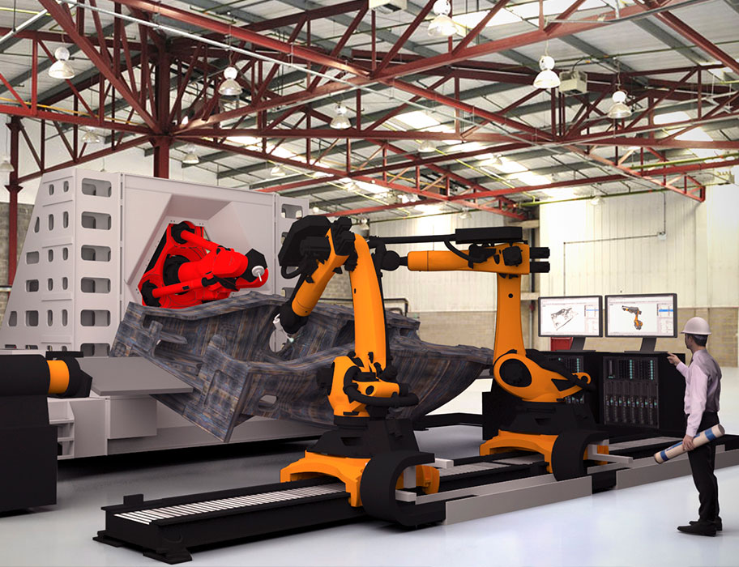
Рисунок 3 — Роботизированный комплекс для 3D-печати в промышленном производстве

4 3D-печать в дизайне и архитектуре
3D-печать оказывает значительное влияние на процессы проектирования и реализации архитектурных и дизайнерских решений, предлагая новые методы визуализации и производства моделей. Основой фотополимерной 3D-печати в архитектуре служит засвечивание специальной смолы ультрафиолетовым излучением, где существуют три основных технологии печати. Это позволяет создавать высокоточные и детализированные физические модели зданий, элементов интерьера и территориальных макетов. Применение 3D-печати сокращает время изготовления архитектурных макетов с недель до нескольких часов, что значительно повышает скорость передачи идей и улучшает коммуникацию между архитекторами, клиентами и подрядчиками [3][8].
Технология используется с 2008 года, и за это время уже реализованы проекты в разных масштабах — от небольших макетов до построек жилых домов и общественных объектов. Комбинирование традиционных строительных материалов с 3D-печатью, например, пастообразных смесей на основе бетона с добавками (глина, песок, древесная пыль с кукурузным связующим), позволяет создавать устойчивые конструкции послойно, что меняет подходы к строительству и ускоряет возведение зданий. Таким образом, 3D-печать служит не только средством визуализации, но и полноценной технологией строительства в ряде современных проектов, включая такие объекты, как общественно-культурный центр «Мелля» в Татарстане и здания, созданные за полярным кругом [18][16].
Использование 3D-печати даёт архитекторам возможность выявлять критические точки конструкций на ранних этапах проектирования, что способствует предотвращению ошибок при изготовлении элементов и монтажных работах. Это сочетание эстетики и функциональности обеспечивает более надёжное и эффективное воплощение замыслов. Помимо этого, компаниям стало возможным изготавливать эксклюзивные и сложные геометрические формы, которые ранее было трудно реализовать традиционными методами, что расширяет творческую свободу и конкурентные преимущества [17].
Сервисные организации, такие как британская Hobs 3D, специализируются на изготовлении архитектурных макетов, предоставляя высококачественные и детализированные решения. Аналогично, другие компании, например 3DROOM.PRO, предлагают комплексные услуги по 3D-печати и литью пластика, что упрощает процесс производства прототипов и элементов для дизайнерских проектов. Внедрение 3D-печати позволяет оптимизировать рабочие процессы и снижать затраты на изготовление моделей и прототипов, что особенно важно в условиях жёстких сроков и ограниченного бюджета [8].
Одним из ключевых преимуществ является экологическая устойчивость: использование перерабатываемых и биоразлагаемых материалов снижает негативное воздействие на окружающую среду. Возможность быстрого изменения макетов и адаптации проекта помогает минимизировать производственные отходы и экономить ресурсы. Такой подход соответствует современным трендам в строительстве и дизайне, направленным на устойчивое развитие и экономию материалов [16].
На будущее 3D-печать в архитектурном и дизайнерском секторе претендует на расширение масштабов применяемых технологий. Среди перспектив — создание крупных объектов, реставрация и восстановление исторических памятников с помощью точного воспроизведения архитектурных элементов, а также возведение сооружений в труднодоступных и экстремальных условиях. Это открывает новые возможности для инновационных решений в градостроительстве и культурном наследии, делая архитектуру более адаптивной и технологичной [16].
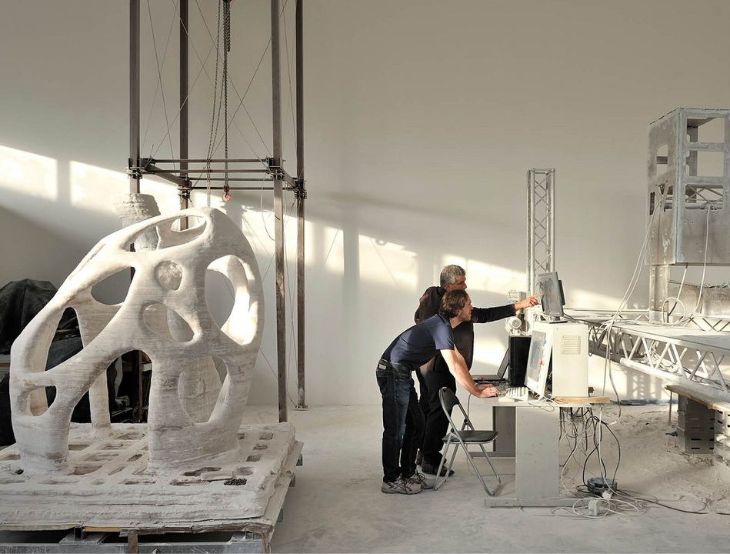
Рисунок 4 — Примеры использования 3D-печати в архитектурном проектировании и дизайне
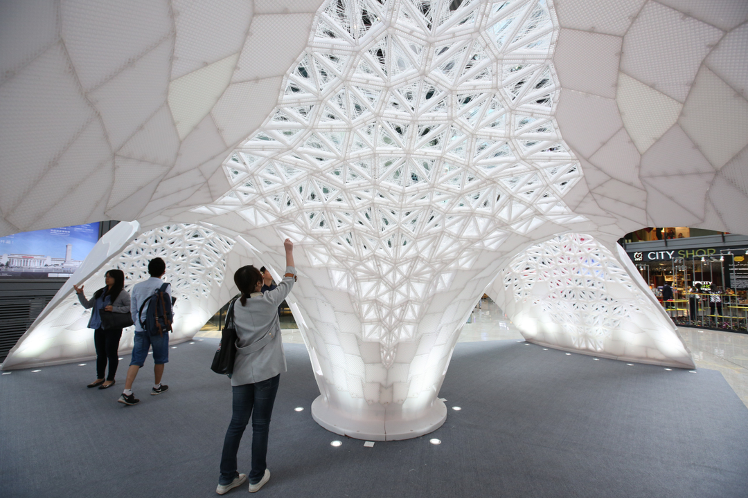
Рисунок 5 — Примеры использования 3D-печати в архитектурном проектировании и дизайне

5 Инновации в материалах для 3D-печати
К 2025 году ключевыми инновациями в материалах для 3D-печати стали гибридные материалы, объединяющие металлы, керамику, полимеры и биологические компоненты. Такое сочетание позволяет получать изделия с улучшенной функциональностью, долговечностью и универсальностью, что выводит аддитивное производство на новый уровень. Особенно заметно применение гибридных материалов в тканевой инженерии и биопечати, где гибкость и биосовместимость играют важную роль [39].
Развитие технологий работы с металлами, в частности селективного лазерного сплавления (SLM), открыло промышленное производство высокопрочных и точных деталей. Компании, такие как ООО «Росатом Аддитивные технологии», освоили несколько промышленных технологий печати металлами, что позволило удешевить и ускорить производство сложных металлических изделий. Эти технологии обеспечивают высокую прочность и точность, незаменимые для авиационной, автомобильной и оборонной промышленности [7][39].
Появление в 2024 году первой коммерческой партии полимера PEEK (полиэфирэфиркетона) стало очередным этапом в развитии материалов для 3D-печати. PEEK отличается высокой прочностью, устойчивостью к химикатам и биосовместимостью, что делает его востребованным в медицине, авиации и других отраслях, требующих долговечных и безопасных материалов. Его применение позволяет создавать функциональные и износостойкие детали, расширяя возможности аддитивных технологий [7][1].
Экологическая устойчивость материалов остаётся приоритетом для индустрии. Производители всё больше направляют усилия на создание перерабатываемых и биоразлагаемых материалов, что снижает негативное воздействие на окружающую среду и соответствует запросам современного общества. При этом совершенствование технологий печати обеспечивает рост качества, скорости и масштабируемости производства, что повышает доступность 3D-печати для широкого круга пользователей и отраслей [35].
Таким образом, инновации в материалах тесно взаимосвязаны с развитием самих технологий печати и автоматизацией процессов. Совокупность этих факторов формирует устойчивый рост и расширение областей применения 3D-печати, способствуя трансформации производственных цепочек и внедрению новых решений в промышленности, медицине и биотехнологиях [15][39].
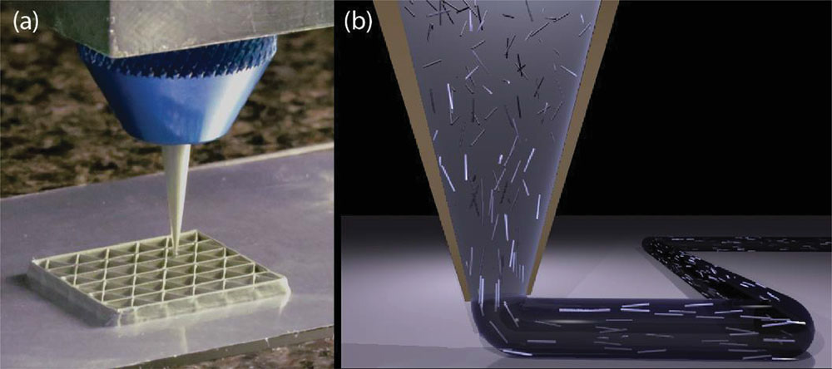
Рисунок 6 — Пример инновационного материала и процесса 3D-печати, демонстрирующий новые возможности в создании изделий

6 Экологические аспекты 3D-печати
Экологические аспекты 3D-печати включают как положительные, так и отрицательные моменты с точки зрения устойчивого развития. Одним из основных преимуществ технологии является значительное сокращение отходов за счёт послойного наращивания материала. Это позволяет использовать практически точное количество сырья, исключая излишнее потребление и образование большого количества отходов, характерных для традиционных методов изготовления. Кроме того, всё большее распространение получают экологически чистые и биополимерные материалы, такие как PLA — биоразлагаемый пластик на основе кукурузного крахмала, не содержащий нефтяных компонентов и безопасный для окружающей среды [42][41].
Тем не менее, 3D-печать связана с существенным энергопотреблением. Процесс изготовления объекта может длиться от нескольких часов до нескольких суток, в течение которых оборудование непрерывно расходует энергию. Значительную долю энергозатрат занимает нагрев сопла, платформы или лазера, а также поддержание необходимых технологических параметров. Влияние на экологию усугубляется при использовании энергии, получаемой из невозобновляемых источников. Поэтому важной задачей становится повышение энергоэффективности устройств и переход на возобновляемые источники энергии в производственных циклах 3D-печати [43][44].
Проблемой остаётся утилизация отходов, особенно пластиковых остатков, которые сложно перерабатывать из-за сложного химического состава и контаминации материалами различных типов. Тем не менее, на рынке появляются решения, позволяющие применять вторичный пластик, что способствует сокращению объёмов новых полимеров и уменьшает нагрузку на окружающую среду. Компании разрабатывают технологии экологичной переработки и расширяют ассортимент доступных экоматериалов, что стимулирует устойчивое производство и способствует формированию циклической экономики в аддитивных технологиях [20].
С точки зрения безопасности для здоровья, 3D-модели из современных материалов не выделяют токсичных испарений и являются инертными. В отличие от некоторых традиционных методов производства, процесс аддитивного изготовления менее опасен для пользователей и окружающей среды, что повышает социальную ответственность отрасли и снижает возможный экологический вред [42][43].
В целом, экологическая устойчивость 3D-печати требует комплексного подхода, включающего выбор экологичных материалов, оптимизацию энергопотребления, развитие технологий переработки и внедрение принципов устойчивого дизайна. Только сочетание этих факторов позволит минимизировать негативное воздействие и увеличить положительный экологический эффект, что особенно важно в условиях глобальной борьбы за сохранение ресурсов планеты и снижения углеродного следа [41].
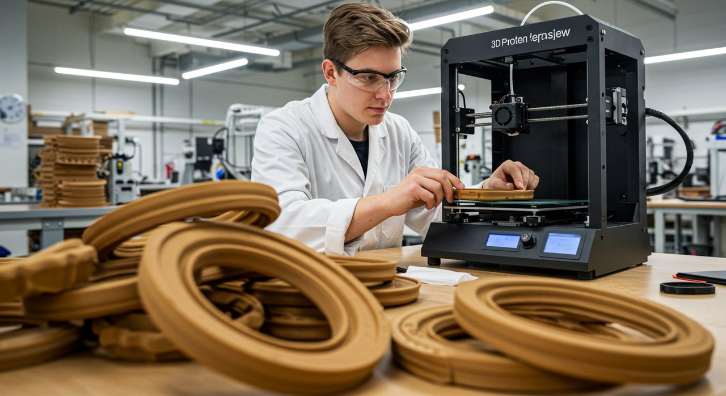
Рисунок 7 — Процесс 3D-печати и использование экологичных материалов

7 Будущее 3D-печати: тренды и прогнозы
Мировой рынок 3D-печати демонстрирует ускоренный рост: в 2024 году его объем достиг $19,7 млрд, а к 2028 году прогнозируется удвоение до $41 млрд. Российский рынок тоже показывает позитивную динамику — с 15 млрд рублей в 2023 году до прогнозируемых 46 млрд к 2027-му при условии благоприятного развития ситуации. Такой рост стимулирует переход технологий от прототипирования и единичного производства к массовому и серийному изготовлению продукции с помощью 3D-принтеров [35].
Ведущие отрасли, где 3D-печать находит активное применение, это авиационная и космическая индустрия, медицина, строительство и машиностроение. Новые материалы — биоразлагаемые пластики, биосовместимые вещества, высокопрочные композиты и металлические порошки — расширяют границы использования аддитивных технологий, особенно в высокотехнологичных и ответственных сферах, например, при изготовлении медицинских имплантатов или конструкций аэрокосмического назначения [45].
Одним из ключевых трендов является развитие многоматериальной печати, позволяющей объединять разные материалы в одном процессе для создания функционально сложных и эстетически продуманных изделий. Это повышает гибкость производства и открывает возможности для новых инженерных решений [10].
Строительная отрасль постепенно внедряет 3D-печать как способ быстрого и экономичного возведения зданий. Технологии послойного формирования из бетона и специальных композитов позволяют существенно сокращать сроки строительства и уменьшать затраты по сравнению с традиционными методами. Такое применение аддитивных технологий способствует развитию устойчивой архитектуры и инновационных строительных форматов [10].
Ускорение процесса печати и внедрение новых техник значительно повышают производительность оборудования. Это важно для масштабного промышленного производства: увеличение скорости позволяет снизить себестоимость и в целом повысить эффективность аддитивного производства. Одновременно растёт количество образовательных программ и курсов по 3D-печати, что обеспечивает приток новых квалифицированных специалистов, готовых работать с современными технологиями [10].
Интеграция искусственного интеллекта в процессы 3D-печати служит дополнительным фактором оптимизации производства. Использование ИИ позволяет автоматически анализировать и корректировать модели, прогнозировать возможные ошибки, улучшать планирование и управление технологическими процессами, тем самым повышая качество и надёжность изделий [7].
Уже сегодня благодаря 3D-печати изготавливаются сложные объекты: мосты, многоэтажные здания, элементы ракетных двигателей, медицинские протезы, изделия в сфере моды и искусства, что демонстрирует универсальность и эффективность технологии. С учётом перспектив устойчивого развития и снижения затрат, аддитивное производство становится неотъемлемой частью большинства крупных индустрий.
В перспективе 3D-печать утвердится как стандартная технология, обеспечивающая инновации, гибкость производства и экологическую устойчивость. Совокупность перечисленных трендов указывает на значительные изменения в производственных процессах уже в ближайшие годы, что кардинально преобразит промышленность и создаст условия для формирования новых бизнес-моделей и продуктов [32][35][45][10][7].
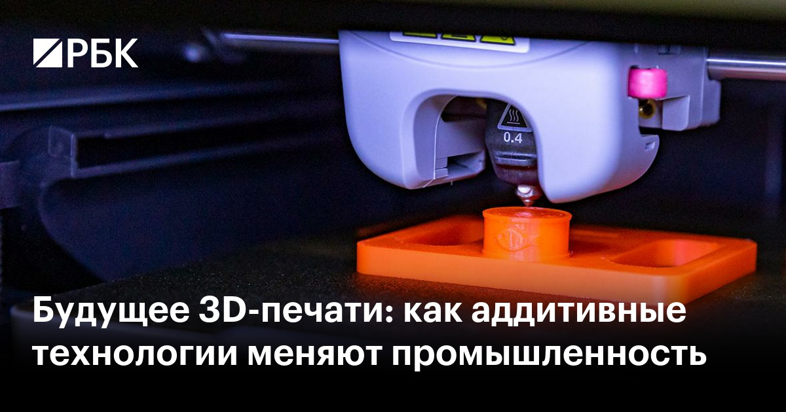
Рисунок 8 — 3D-принтер в работе — пример современных аддитивных технологий, меняющих промышленность

8 Сравнение 3D-печати с традиционными методами производства
3D-печать, известная также как аддитивное производство, представляет собой процесс послойного создания объекта на основе цифровой модели с использованием пластиков, металлов, фотополимеров и керамики. Традиционные методы производства — это разнообразные механические способы, включая литьё под давлением, фрезеровку, токарную обработку и ковку, применяемые преимущественно для крупносерийного и крупногабаритного изготовления изделий [2][11].
Главное отличие между этими подходами проявляется в геометрических возможностях. Аддитивные технологии позволяют создавать сложные формы с внутренними каналами и решётчатыми структурами, которые зачастую невозможно воспроизвести традиционными способами из-за ограничений инструментов и методов обработки. Традиционные технологии, напротив, имеют жёсткие рамки в изготовлении сложных геометрий, но обеспечивают высокую точность и качество поверхности, особенно в массовом производстве [25][11].
Что касается инструментальной базы, для 3D-печати требуется лишь цифровая модель, специализированное программное обеспечение и принтер, и отсутствуют высокозатратные пресс-формы или штампы. В традиционном производстве значительные ресурсы и время требуются на изготовление оснастки, что оправдано только при больших тиражах. Это делает аддитивное производство более экономичным и гибким в случаях мелкосерийного выпуска, прототипирования и создания уникальных изделий [2][6].
В части сроков изготовления 3D-печать выигрывает при производстве небольших партий и прототипов за счёт отсутствия длительной подготовки, тогда как традиционные методы оказываются эффективнее и быстрее при массовом производстве, позволяя снизить себестоимость единицы изделия. Таким образом, стоимость конечного продукта при 3D-печати значительно ниже для малых объёмов, но повышается с ростом тиражей, где традиционные технологии становятся более выгодными [11][5].
Однако аддитивные технологии имеют ограничения. Точность и качество поверхности печатных изделий уступают некоторым видам механической обработки, а также размеры изготавливаемых объектов ограничены размерами рабочих камер принтера. Кроме того, процесс производства крупномасштабных партий остаётся относительно медленным по сравнению с классическими методами [6].
Традиционные технологии обладают широким ассортиментом материалов, включая металлы и сложные сплавы, а также позволяют достигать высокой точности и повторяемости в системе серийного производства. Но их недостатком является малая адаптивность и высокие затраты на переналадку и изготовление новой оснастки, что снижает эффективность при выпуске нестандартных или партий малой размерности [25].
В итоге выбор между 3D-печатью и традиционным производством определяется задачами: аддитивные технологии эффективны для быстрого получения прототипов, сложных и уникальных деталей при малых сериях, тогда как классическое производство предпочтительнее для масштабного, точного и экономичного изготовления однотипных изделий. Современные производственные цепочки всё чаще комбинируют оба подхода, используя преимущества каждого в зависимости от требуемой функциональности, затрат и сроков [2][25][11][6][5].
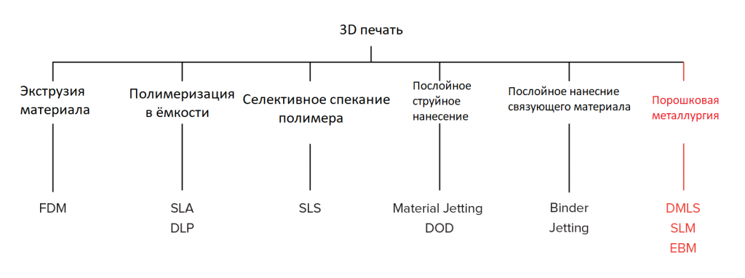
Рисунок 9 — Схема основных технологий 3D-печати и их классификация

9 Образовательные программы по 3D-печати
Образовательная программа «3D моделирование и печать на 3D принтере» реализуется в очной форме в партнерстве с Национальным исследовательским ядерным университетом «МИФИ». Она рассчитана на 144 академических часа в год и предназначена для обучающихся 8–10 классов (возраст 15–17 лет), а также для педагогов дополнительного образования и учителей 5–7 классов. Программа разделена на две группы, при этом первая группа занимается в течение 34 недель, что обеспечивает углублённое и последовательное изучение материала [13].
В курсе сочетаются словесные методы обучения, такие как объяснение, рассказ, беседы и описание, а также наглядные — наблюдение, демонстрация и просмотр мультимедийных материалов. Такая комбинация способствует развитию пространственного мышления, что особенно важно для усвоения школьных предметов — геометрии, информатики, технологии, физики, черчения и географии. Программа направлена не только на теоретические знания, но и на практический опыт: слушатели осваивают работу с 3D-оборудованием и программным обеспечением для подготовки моделей к печати [12][21].
В содержании курса предусмотрено введение в аддитивное производство, история эволюции технологий проектирования и изготовления, а также изучение сферы применения 3D-печати, включая литейное производство. Такой комплексный подход помогает понять ключевые принципы и особенности аддитивных технологий, а также развить навыки, востребованные в современных индустриях. Для педагогов и младших школьников (5–7 классы) разработаны отдельные программы объёмом 68 часов, адаптированные под уровень восприятия и особенности возрастной категории [14].
Кроме учебных занятий, курс сопровождается разнообразными образовательными материалами, включая брошюры, экспертные статьи, обзоры новых решений и истории успеха. Это расширяет кругозор слушателей, помогает ориентироваться в быстроразвивающейся сфере и вдохновляет на применение полученных знаний в практической деятельности или творчестве [21].
Таким образом, программа «3D моделирование и печать на 3D принтере» сочетает теорию и практику, что обеспечивает комплексное образование в области аддитивных технологий, способствует развитию критического и пространственного мышления, а также готовит учащихся и педагогов к эффективной работе с современными 3D-технологиями.
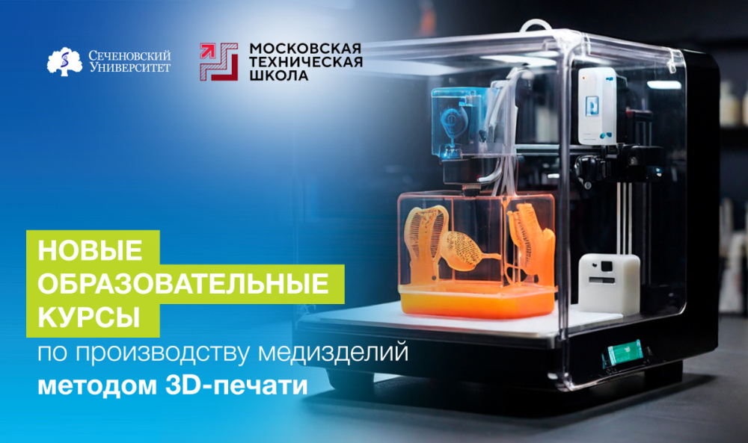
Рисунок 10 — 3D-принтер как ключевой элемент образовательных программ по 3D-печати

10 Кейс-стадии успешного применения 3D-печати
Успешные кейсы применения 3D-печати охватывают разнообразные сферы и демонстрируют многообразие возможностей технологии. Так, компания IKEA в 2018 году представила персонализированные геймерские кресла Ubik, изготовленные с помощью 3D-печати. Эти кресла отличаются эргономикой и индивидуальной подгонкой под пользователя, что подтверждает эффективность применения аддитивных технологий в мебельном дизайне [19].
В строительной отрасли осенью 2024 года в Подмосковье возведён двухэтажный коттедж площадью 198 кв.м за 3 месяца методом полевой 3D-печати. Особенностями проекта стали потолки высотой 6 метров, панорамные окна и «зелёная» крыша с интегрированными солнечными батареями. В том же году в Тульской области открылся первый в России 3D-печатный гостиничный объект WonderDom — сферическое здание с двумя спальнями и гостиной, рассчитанное на восемь гостей, утеплённое с применением арболита. Помимо жилья, в жилом комплексе «Римский» (Подмосковье) был установлен 12-метровый фонтан весом 20 тонн, изготовленный из цветного бетона с добавлением каменной крошки, что делает его одним из самых крупных и необычных архитектурных объектов, созданных методом 3D-печати в Европе [9][40].
В промышленности 3D-печать используется для создания корпусных элементов с пазами для быстрой сборки, изготовления нестандартных винтов, что позволяет обходить длительные сроки поставок, а также ускорения прототипирования приборов и комплектующих. Российская компания ООО «Мониторинг» применяет 3D-принтер Picaso 3D Designer для прототипирования корпусов приборов, значительно экономя время и средства, заменяя традиционную механическую обработку и сокращая цикл разработки [29].
В сегменте рекламной и сувенирной продукции реализованы проекты с изготовлением партий брелоков в форме кота и брендированных рекламных шаров компании «Билайн» с использованием 3D-печати, что позволяет быстро и экономично создавать уникальные и яркие изделия для маркетинговых кампаний [29].
Также 3D-печать металлом используется в авиастроении. С помощью оборудования 3DLam печатают высокоточные металлические детали для реактивных двигателей, что способствует снижению веса и увеличению прочности компонентов, а также сокращению сроков производства, что является критическим для отрасли с высокими требованиями к качеству и безопасности [9].
Несмотря на известные ограничения технологий — относительно высокое энергопотребление, необходимость совершенствования прочности материалов и ограниченную производительность в массовом масштабе — представленные кейсы свидетельствуют о широком и успешном внедрении 3D-печати в персонализацию продукции, строительстве, промышленном прототипировании, производстве рекламной продукции и высокотехнологичном авиастроении. Эти примеры демонстрируют, что 3D-печать не только расширяет творческие и технологические возможности, но и обеспечивает значительную экономию времени и ресурсов при реализации проектов различной сложности и масштаба.
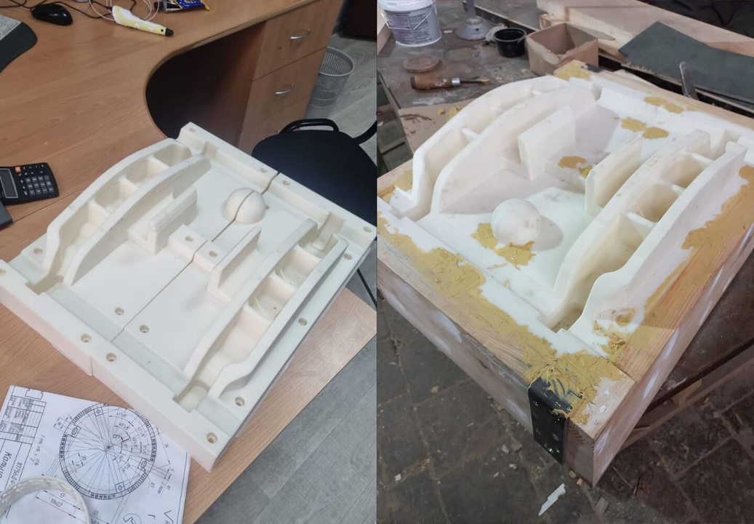
Рисунок 11 — Пример успешного применения 3D-печати для создания точных моделей и прототипов

Заключение
Проведённое исследование позволило всесторонне рассмотреть современное состояние технологий 3D-печати, выявить их ключевые особенности, преимущества и ограничения, а также проанализировать влияние этих аддитивных методов на различные отрасли и сферы жизни. Технологии FDM, SLA, SLS и PolyJet обладают уникальными характеристиками, которые делают каждую из них подходящей для определённых целей — от быстрого прототипирования до производства высокоточных и функциональных деталей.
Сравнительный анализ показал, что трёхмерная печать обеспечивает значительное сокращение времени и ресурсов на создание уникальных объектов, расширяет творческие и инженерные возможности, что особенно актуально в промышленности, дизайне, архитектуре и медицине. Хотя существуют вызовы, связанные с энергопотреблением, качеством поверхности и ограничениями в масштабах производства, постоянное развитие материалов и технологий постепенно нивелирует эти недостатки, делая 3D-печать всё более доступной и эффективной.
Обзор инноваций в материалах продемонстрировал переход к использованию гибридных композитов, биосовместимых и экологичных полимеров, открывающих новые горизонты для аддитивных технологий. Это, в сочетании с внедрением цифровых решений и искусственного интеллекта, способствует дальнейшему улучшению точности, надёжности и масштабируемости процессов.
Анализ применения в промышленности и строительстве выявил реальные выгоды: ускорение разработки, оптимизация производственных циклов, уменьшение затрат и отходов, а также создание новых форм и конструкций, недостижимых традиционными методами. Проекты успешного внедрения 3D-печати подтверждают её практическую значимость и перспективность.
Особое внимание уделялось образовательным программам, которые играют важную роль в формировании компетенций и распространении знаний о 3D-печати. Оснащение школ и вузов современными учебными курсами по аддитивным технологиям обеспечивает подготовку квалифицированных специалистов, способных эффективно работать с инновационным оборудованием и программным обеспечением.
В целом, изучение показало, что 3D-печать — это не просто инновационная технология, а фундаментальный инструмент трансформации производства и дизайна, способствующий гибкости, персонализации и устойчивому развитию. Систематизация и популяризация знаний через подготовку пособия будет способствовать преодолению существующих пробелов в понимании и обеспечит более широкое распространение аддитивных технологий. Дальнейшие исследования и развитие в данной области обещают укрепить позиции 3D-печати как ключевого элемента будущего производства и креативных индустрий.

Библиография
1. 10 инноваций, воплотившихся благодаря 3D-печати | 3DVision [Электронный ресурс] // 3dvision.su - Режим доступа: https://3dvision.su/blog/10-innovatsiy-voplotivshikhsya-blagodarya-3d-pechati/, свободный. - Загл. с экрана
2. 3D печать vs традиционное производство - сравнение... [Электронный ресурс] // 3droom.pro - Режим доступа: https://3droom.pro/blog/tpost/5hmfxl8x41-3d-pechat-vs-traditsionnoe-proizvodstvo, свободный. - Загл. с экрана
3. 3D принтер для архитектора и дизайнера, плюсы и минусы... [Электронный ресурс] // cvetmir3d.ru - Режим доступа: https://cvetmir3d.ru/blog/dizayn-i-arkhitektura/kak-vybrat-3d-printer-dlya-primeneniya-v-arkhitekture-i-dizayne/, свободный. - Загл. с экрана
4. 3D принтеры преимущества и недостатки | Достоинства... [Электронный ресурс] // vektorus.ru - Режим доступа: https://vektorus.ru/blog/3d-printery-preimuschestva-i-nedostatki.html, свободный. - Загл. с экрана
5. 3D-печать и литье под давлением: в чем ключевая разница [Электронный ресурс] // proleantech.com - Режим доступа: https://proleantech.com/ru/3d-printing-vs-injection-molding/, свободный. - Загл. с экрана
6. 3D-печать или фрезерование: выбираем оптимальную... - e-mould.ru [Электронный ресурс] // e-mould.ru - Режим доступа: https://e-mould.ru/company/blog/3d-pechat-ili-frezerovanie-vybiraem-optimalnuyu-tekhnologiyu/, свободный. - Загл. с экрана
7. 5 инноваций, формирующих будущее 3D-печати в 2025... - Meshy [Электронный ресурс] // www.meshy.ai - Режим доступа: https://www.meshy.ai/ru/blog/future-of-3d-printing, свободный. - Загл. с экрана
8. Архитектурные макеты на 3D принтере • Как 3D печать может... [Электронный ресурс] // 3dtoday.ru - Режим доступа: https://3dtoday.ru/blogs/lider-3d/arxitekturnye-makety-na-3d-printere-kak-3d-pecat-mozet-pomoc-vasemu-biznesu, свободный. - Загл. с экрана
9. БЛОГ 3DTOOL Купить 3D принтер и заработать состояние ! [Электронный ресурс] // 3dtool.ru - Режим доступа: https://3dtool.ru/stati/blog-3dtool-kupit-3d-printer-i-zarabotat-sostoyanie-9-uspeshnykh-biznes-keysov-ot-3dtool/, свободный. - Загл. с экрана
10. Будущее 3D-печати: ключевые тенденции и инновации [Электронный ресурс] // artwork.school - Режим доступа: https://artwork.school/blog/the_future_of_3D_printing.html, свободный. - Загл. с экрана
11. В чем разница между 3D-печатью и традиционными методами... [Электронный ресурс] // ya.ru - Режим доступа: https://ya.ru/neurum/c/tehnologii/q/v_chem_raznica_mezhdu_3dpechatyu_i_tradicionnymi_18b3cbc2, свободный. - Загл. с экрана
12. Государственное бюджетное образовательное учреждение... [Электронный ресурс] // school2nick.tsn.47edu.ru - Режим доступа: https://school2nick.tsn.47edu.ru/images/2023-2024/tocka_rosta/prog/prog_tr_3d_model_print.pdf, свободный. - Загл. с экрана
13. Дополнительная общеобразовательная общеразвивающая... [Электронный ресурс] // ddut.tgl.ru - Режим доступа: http://ddut.tgl.ru/sp/pic/File/Programmi_2020-2021/13_3D_modelirovanie_i_pechat_na_3D_printere_PFDO_2020-2021_.pdf, свободный. - Загл. с экрана
14. Дополнительная общеобразовательная общеразвивающая... [Электронный ресурс] // урок.рф - Режим доступа: https://урок.рф/library/osnovi_3dmodelirovaniya_3dpechat_141412.html, свободный. - Загл. с экрана
15. Шацкий В.А., Картечина Н.В., Чиркин С.О. ИННОВАЦИЯ В 3Д-ПЕЧАТИ // Наука и образование. 2023. №1. URL: https://cyberleninka.ru/article/n/innovatsiya-v-3d-pechati (02.03.2025).
16. Как 3D-печать помогает в создании дизайна и архитектуры... [Электронный ресурс] // 3dgu.ru - Режим доступа: https://3dgu.ru/wiki/stati/kak-3d-pechat-pomogaet-v-sozdanii-dizayna-i-arkhitektury/, свободный. - Загл. с экрана
17. Как используется 3D печать в архитектуре [Электронный ресурс] // digitalcraft3d.com - Режим доступа: https://digitalcraft3d.com/blog/maketirovanie/kak-ispolzuetsya-3d-pechat-v-arkhitekture/, свободный. - Загл. с экрана
18. Как технологии 3D-печати меняют дизайн и архитектуру? [Электронный ресурс] // 3element.kz - Режим доступа: https://3element.kz/news/kak_tehnologii_3d_pechati_menyayut_dizayn_i_arhitekturu, свободный. - Загл. с экрана
19. Кейс: 5 примеров успешного применения 3d-печати... | Retail.ru [Электронный ресурс] // www.retail.ru - Режим доступа: https://www.retail.ru/cases/5-primerov-uspeshnogo-primeneniya-3d-pechati-v-riteyle/, свободный. - Загл. с экрана
20. Кораллы и подковы из пластика: как 3D-принтеры делают жизнь... [Электронный ресурс] // vkusvill.ru - Режим доступа: https://vkusvill.ru/media/journal/kak-3d-printery-delayut-zhizn-ekologichnee.html, свободный. - Загл. с экрана
21. Курсы по 3D-печати - iQB Technologies [Электронный ресурс] // iqb.ru - Режим доступа: https://iqb.ru/about-us/courses/3d-printing/, свободный. - Загл. с экрана
22. Медиа - Новости - Как это работает. Промышленный 3D-принтер [Электронный ресурс] // rostec.ru - Режим доступа: https://rostec.ru/media/news/kak-eto-rabotaet-promyshlennyy-3d-printer/, свободный. - Загл. с экрана
23. Обзор основных технологий 3D-печати: FDM, SLA, SLS и другие [Электронный ресурс] // top3dgroup.ru - Режим доступа: https://top3dgroup.ru/blog/obzory/tehnologiy-3d-pechati/, свободный. - Загл. с экрана
24. Области применения 3D принтера: от промышленности... [Электронный ресурс] // sky.pro - Режим доступа: https://sky.pro/wiki/digital-art/oblasti-primeneniya-3d-printera-ot-promyshlennosti-k-medicine/, свободный. - Загл. с экрана
25. Особенности использования металлического литья и 3D-печати... [Электронный ресурс] // blog.iqb.ru - Режим доступа: https://blog.iqb.ru/casting-vs-3d-printing/, свободный. - Загл. с экрана
26. Отличия SLA/DLP/LCD принтеров, примеры печати, применение [Электронный ресурс] // cvetmir3d.ru - Режим доступа: https://cvetmir3d.ru/blog/poleznoe/sla-dlp-lcd-tekhnologiya-3d-pechati-i-ee-primenenie/, свободный. - Загл. с экрана
27. Плюсы и минусы 3D-печати. Зачем нужны 3-D принтеры? [Электронный ресурс] // tech-structure.ru - Режим доступа: https://tech-structure.ru/articles/zachem-nuzhny-3d-printery-plyusy-i-minusy-3d-pechati, свободный. - Загл. с экрана
28. Плюсы и минусы применения 3D-принтера [Электронный ресурс] // top3dshop.ru - Режим доступа: https://top3dshop.ru/blog/3D-printers-pro-e-contra-review.html, свободный. - Загл. с экрана
29. Примеры кейсов применения 3D-принтеров Picaso 3D [Электронный ресурс] // top3dshop.ru - Режим доступа: https://top3dshop.ru/blog/primery-primenenija-picaso-3d.html, свободный. - Загл. с экрана
30. Промышленные 3D-принтеры: применение в производстве... [Электронный ресурс] // top3dshop.ru - Режим доступа: https://top3dshop.ru/blog/promyshlennye-3d-printery.html, свободный. - Загл. с экрана
31. Расширяя границы: как 3D-печать развивает... | Forbes.ru [Электронный ресурс] // www.forbes.ru - Режим доступа: https://www.forbes.ru/spetsproekt/524935-rassiraa-granicy-kak-3d-pecat-razvivaet-rossijskuu-promyslennost?erid=F7NfYUJCUneP41TWLWop, свободный. - Загл. с экрана
32. Рынок 3D печати в 2024 году: тренды и прогнозы [Электронный ресурс] // blog.iqb.ru - Режим доступа: https://blog.iqb.ru/additive-manufacturing-trends-2024/, свободный. - Загл. с экрана
33. Сферы применения 3D печати: отрасли и возможности... [Электронный ресурс] // top3dgroup.ru - Режим доступа: https://top3dgroup.ru/blog/obzory/primeneniya-3d-pechati/, свободный. - Загл. с экрана
34. Таблицы сравнения 3D-печати: FDM, SLA, SLS, MJF - точность... [Электронный ресурс] // inner.su - Режим доступа: https://inner.su/articles/sravnenie-metodov-3d-pechati-polimerami-tekhnologii-materialy-tochnost-i-primenenie/, свободный. - Загл. с экрана
35. Тенденции 3D-печати в 2025 году: главные тренды... | 3D MALL [Электронный ресурс] // 3d-m.ru - Режим доступа: https://3d-m.ru/tendenczii-3d-pechati-v-2025-godu/, свободный. - Загл. с экрана
36. Технологии 3D печати: FDM, SLA, DLP, SLS и LCD принтеры для... [Электронный ресурс] // 3d-services.ru - Режим доступа: https://3d-services.ru/tekhnologii-3d-pechati/, свободный. - Загл. с экрана
37. Технологии 3D-печати [Электронный ресурс] // logeeksdm.ru - Режим доступа: https://logeeksdm.ru/articles/tekhnologii-3d-pechati/, свободный. - Загл. с экрана
38. Елистратова А.А., Коршакевич И.С., Тихоненко Д.В. Технологии 3D-печати: преимущества и недостатки // Актуальные проблемы авиации и космонавтики. 2015. №11. URL: https://cyberleninka.ru/article/n/tehnologii-3d-pechati-preimuschestva-i-nedostatki (17.12.2024).
39. Технология 3D-принтеров: новые тенденции, которые нужно... [Электронный ресурс] // reads.alibaba.com - Режим доступа: https://reads.alibaba.com/ru/3d-printer-technology-emerging-trends-to-know/, свободный. - Загл. с экрана
40. Успешные кейсы 3D-строительства в России: от... [Электронный ресурс] // incrussia.ru - Режим доступа: https://incrussia.ru/news/uspeshnye-kejsy-3d-stroitelstva-v-rossii-ot-eksperimentalnyh-proektov-k-massovomu-vnedreniyu/, свободный. - Загл. с экрана
41. Устойчивый дизайн в 3D-печати: ключ к экологическому... [Электронный ресурс] // artwork.school - Режим доступа: https://artwork.school/blog/3D_printing_and_ecology.html, свободный. - Загл. с экрана
42. Экологические аспекты 3D-печати: устойчивость... | 3Dcast [Электронный ресурс] // 3dcast.ru - Режим доступа: https://3dcast.ru/jekologicheskie-aspekty-3d-pechati-ustojch/, свободный. - Загл. с экрана
43. Экологичное применение 3D принтеров в быту и на производстве [Электронный ресурс] // cvetmir3d.ru - Режим доступа: https://cvetmir3d.ru/blog/primenenie/3d-pechat-i-ekologiya/, свободный. - Загл. с экрана
44. Экология в 3D-печати - ЦАТ [Электронный ресурс] // rt-3d.ru - Режим доступа: https://rt-3d.ru/ecologia-v-3d-pechati/, свободный. - Загл. с экрана
45. Эксперты о будущем 3D печати - Meritogroup [Электронный ресурс] // meritogroup.ru - Режим доступа: https://meritogroup.ru/blog/interviews-and-opinions/eksperty-o-budushhem-3d-pechati/, свободный. - Загл. с экрана

